**МЕТОДИЧЕСКИЕ РЕКОМЕНДАЦИИ ПО СРО**

Методические рекомендации разработаны в соответствии с рабочей программой учебной дисциплины Иностранный язык (Немецкий язык) и предназначены для организации овладений языка студентов 4 курса профессионально-ориентированной сфере по СРО.

Целью СРО является обеспечение эффективности овладением языка студентов с литературой на основе рациональной организации ее изучения.

Задачи методических рекомендаций по изучению учебной дисциплины:

* активизация самостоятельной работы студентов;

* содействие развитию творческого отношения к учебной деятельности;

* выработка умений и навыков рациональной работы с литературой;

* управление познавательной деятельностью студентов.

Функции методических рекомендаций по СРО:

* определение содержания работы студентов по самостоятельному овладению программным материалом курса;

* описание технологии самостоятельной работы;

* установление требований к результатам изучения курса.

**А1.1.**

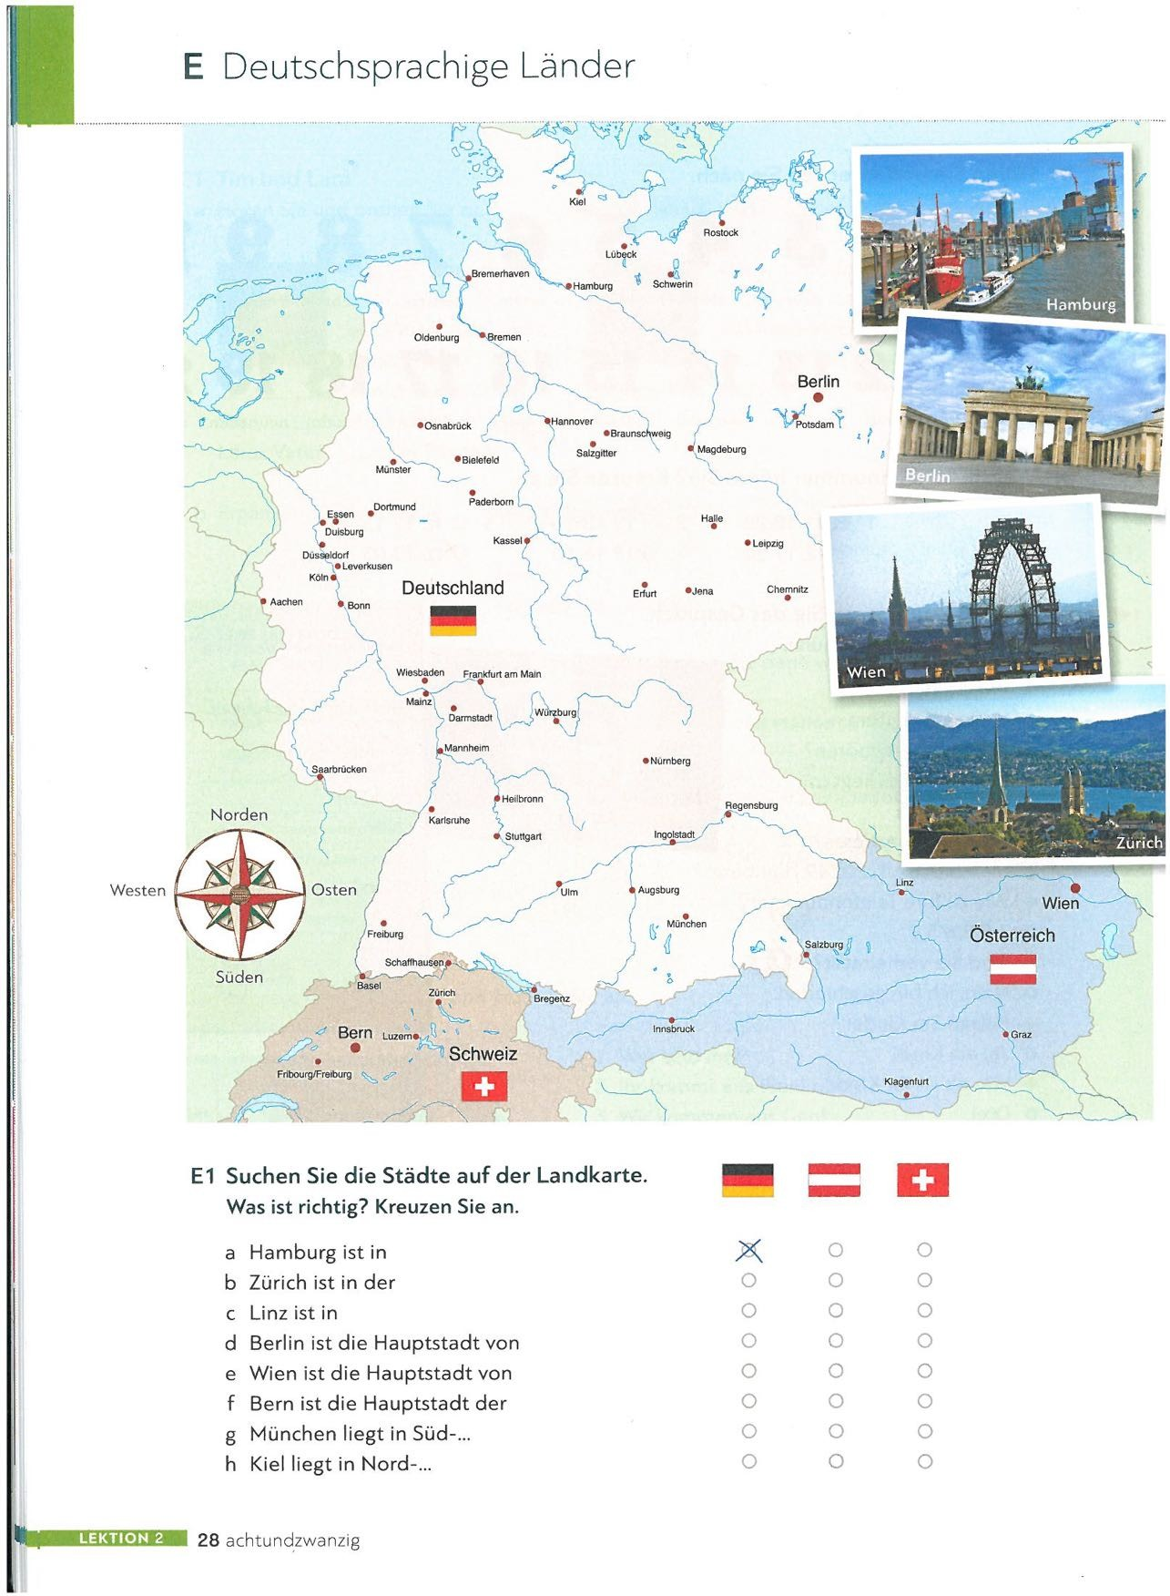1.

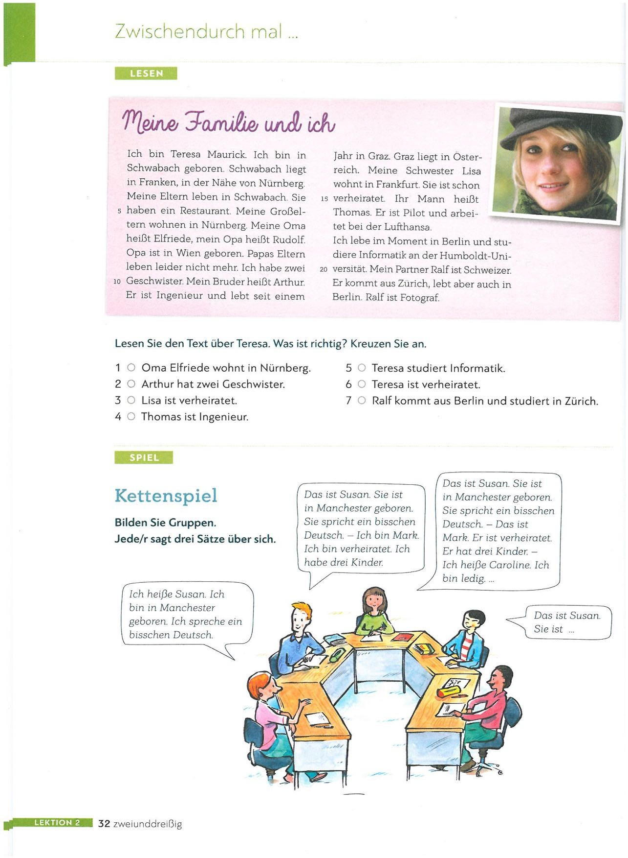2.

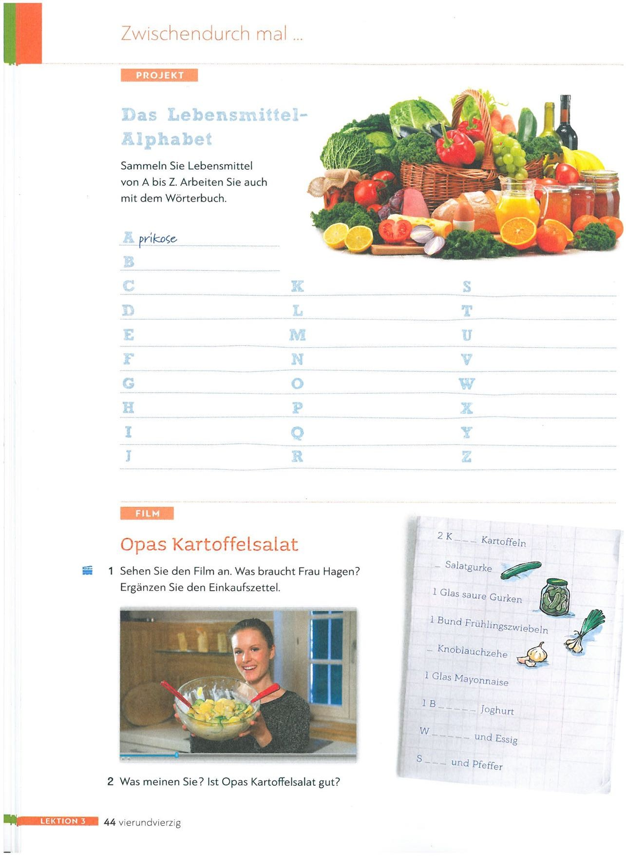3.

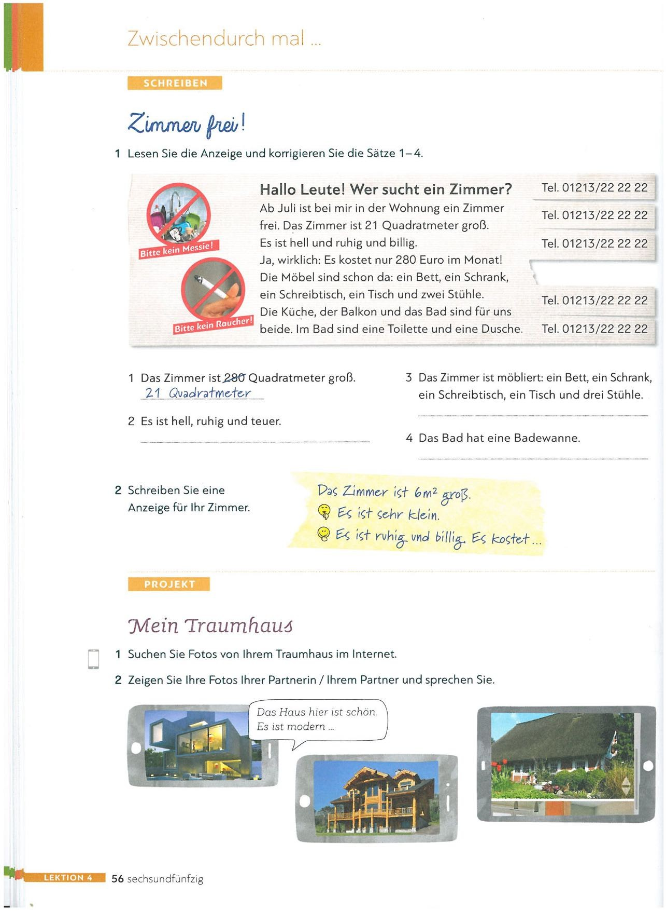4.

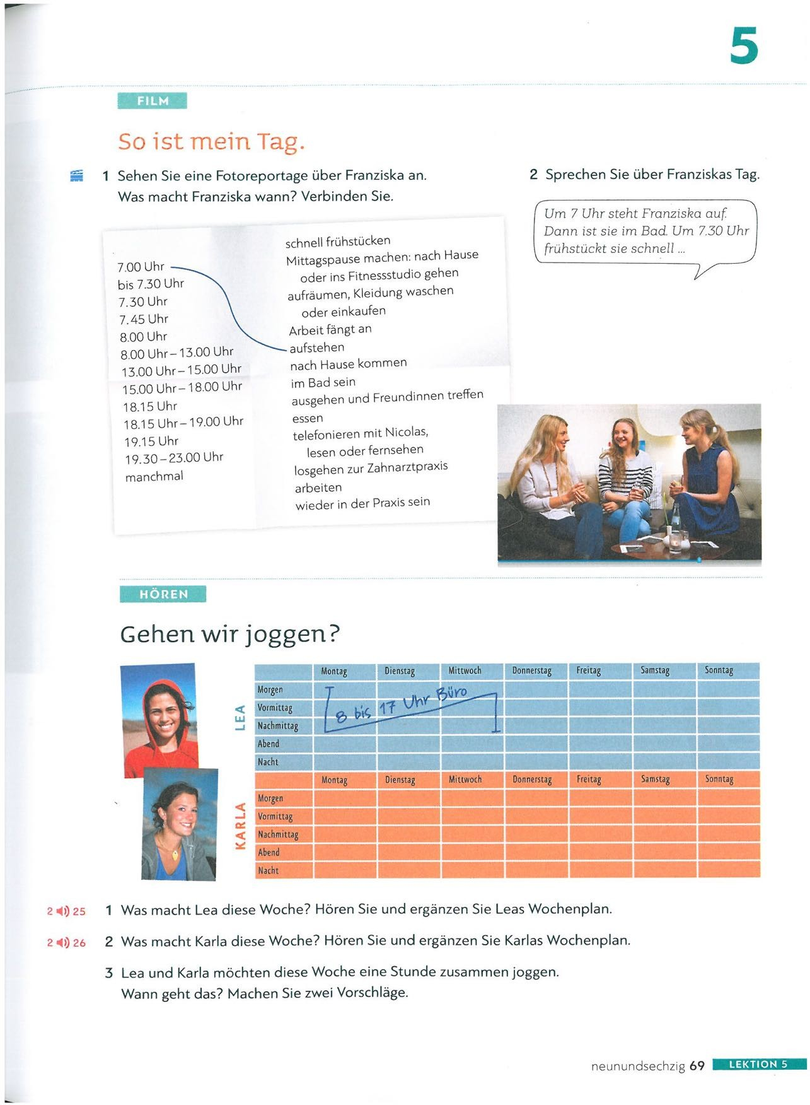5.

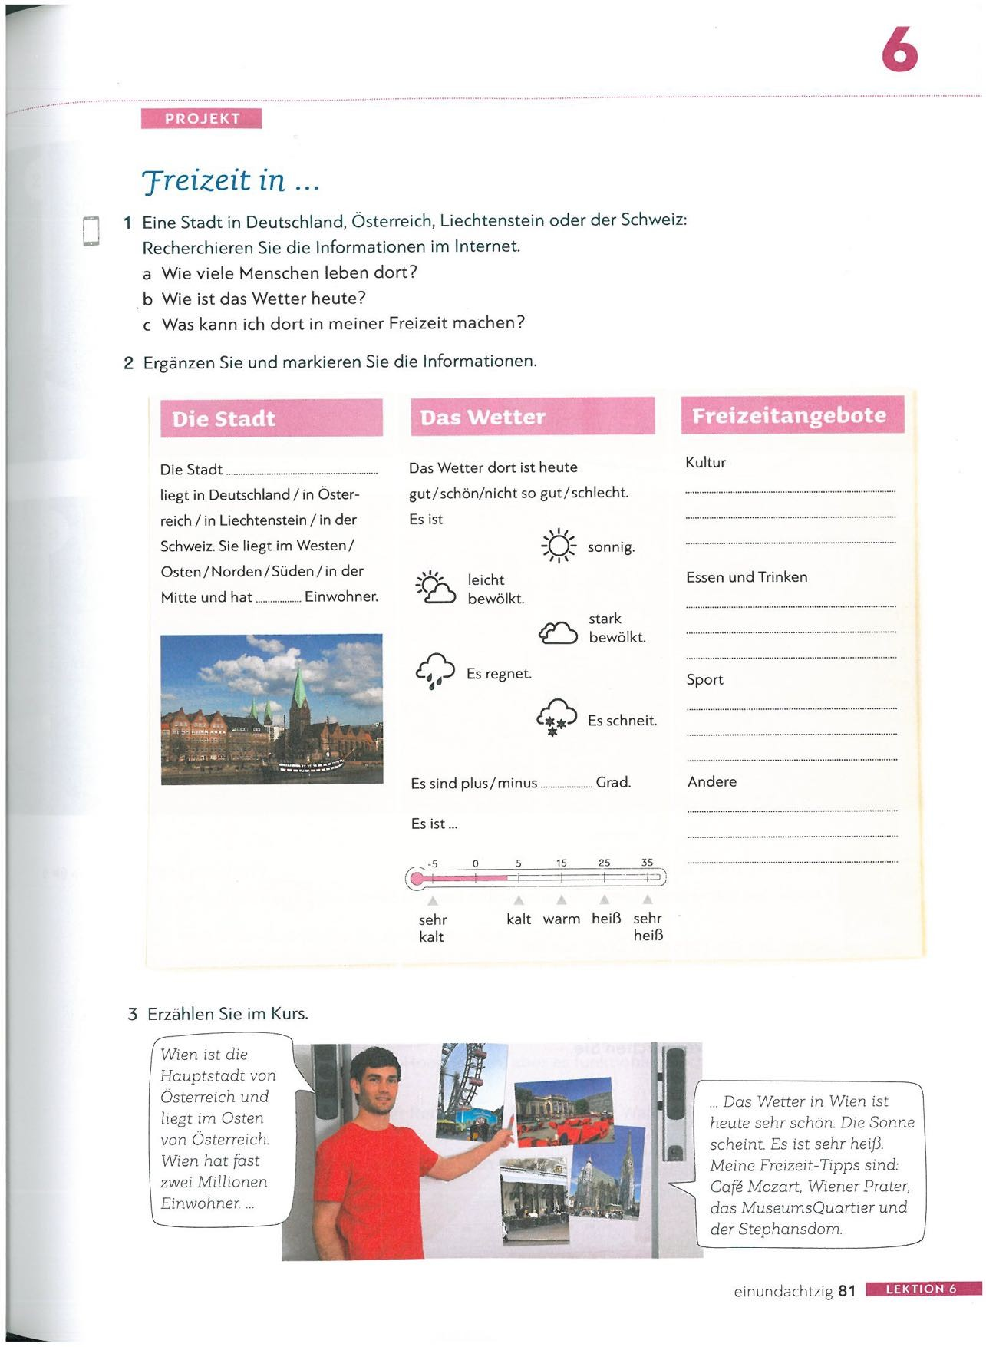6.

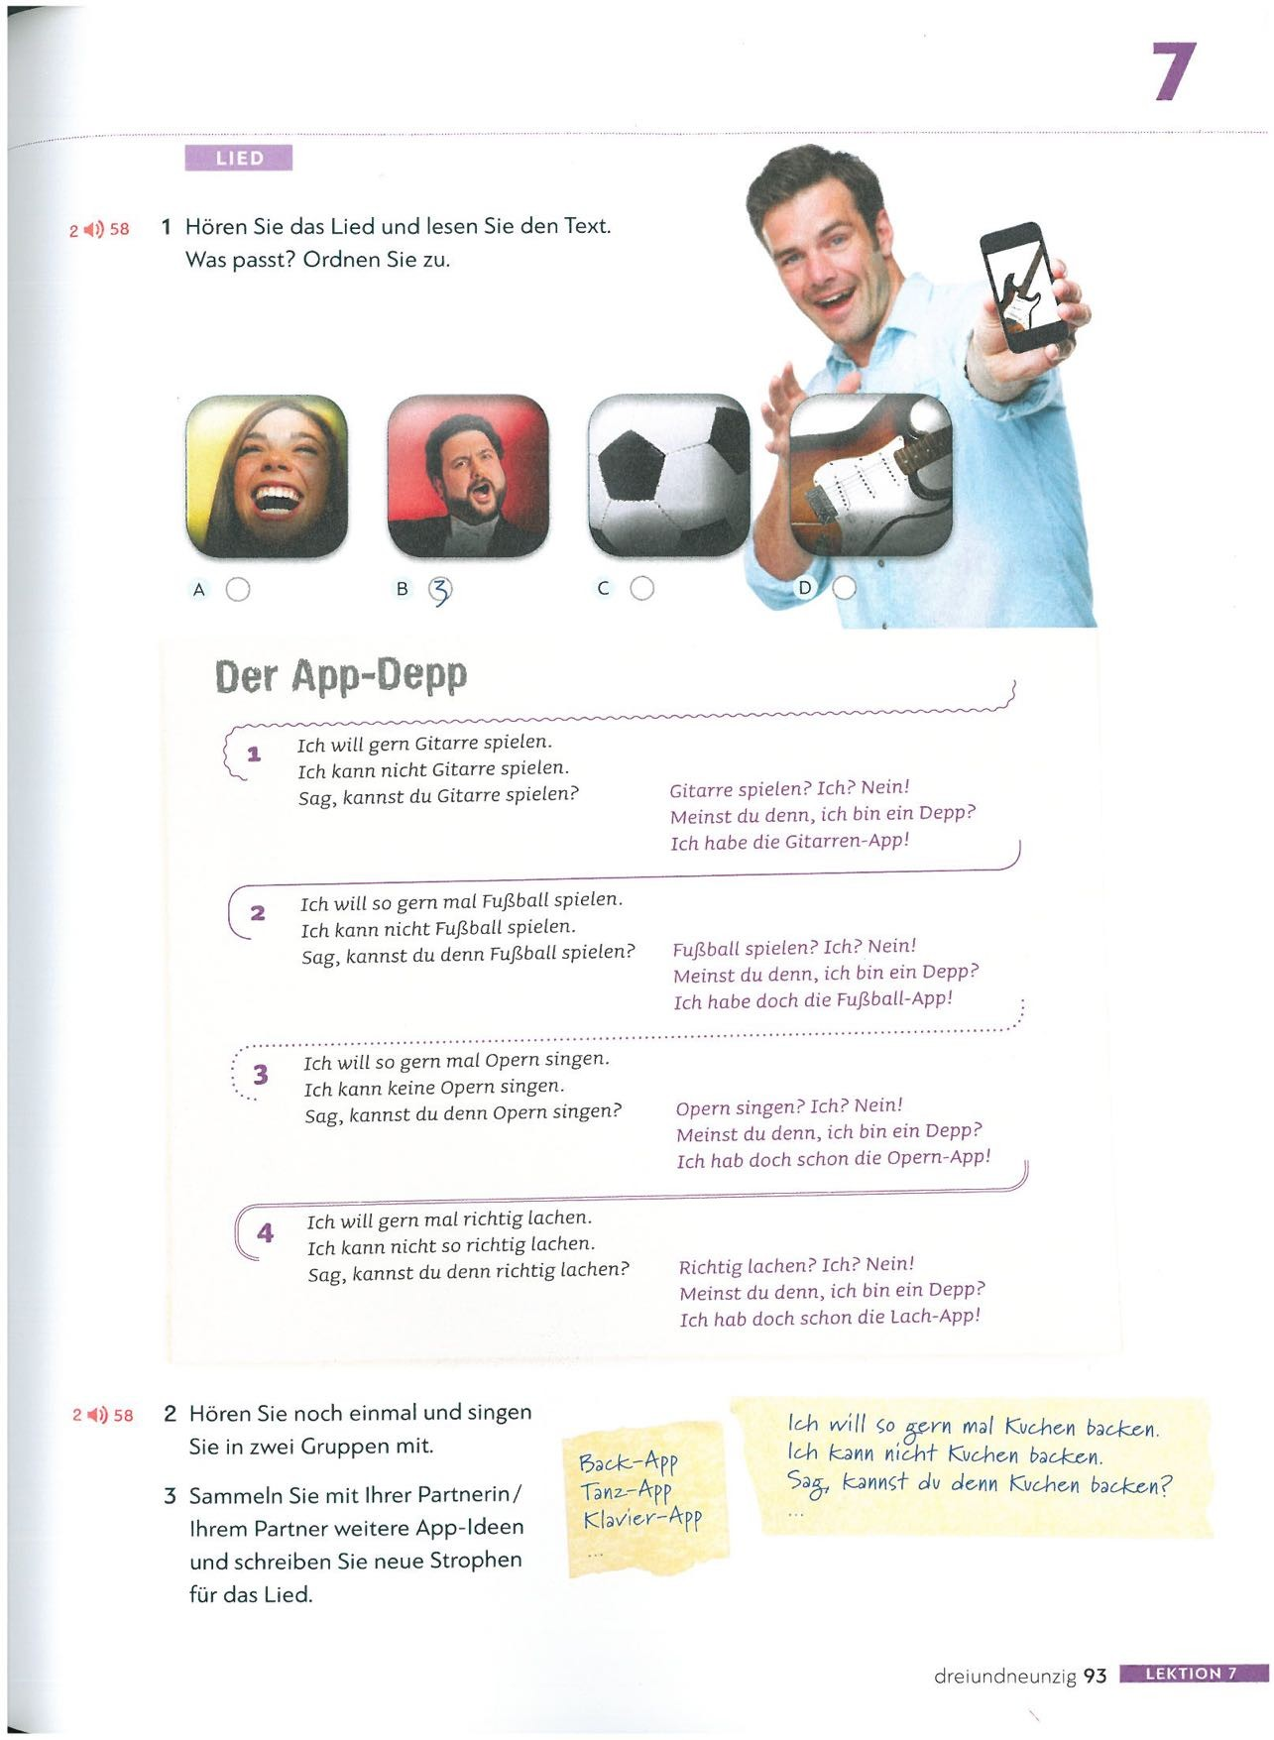7.